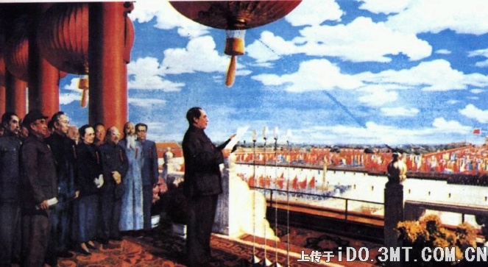
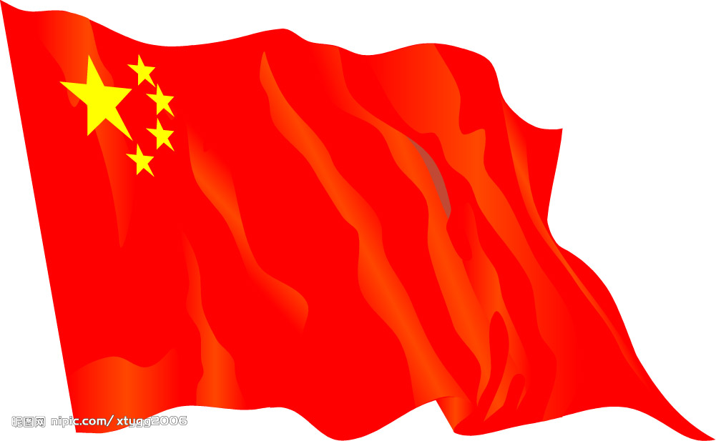
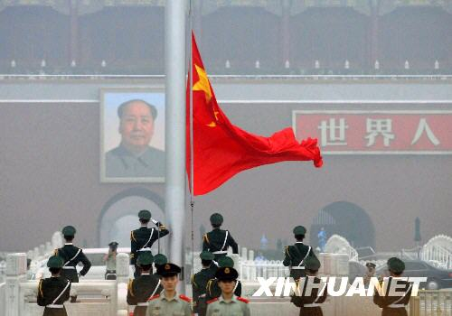
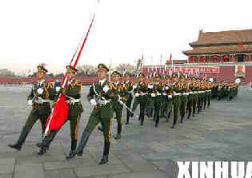
天安门广场上的升旗仪式
★五星红旗是我们国家和民族的象征，天安门广场上的升旗仪式，每天都吸引着国内外的人们来参加。因为那冉冉升起的五星红旗象征着我们的祖国像日出的东方那样朝气蓬勃，每个中国人都为此感到骄傲和自豪。
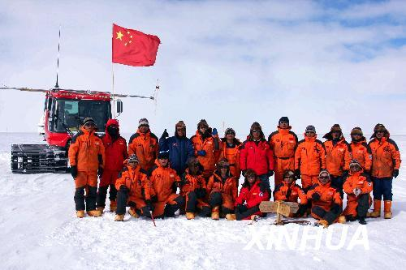
★中国科技发展迅速，让我们如此接近南极这块神秘的大陆。这是在南极大陆上的中山站和长城站升起的五星红旗。
南极大陆上的五星红旗
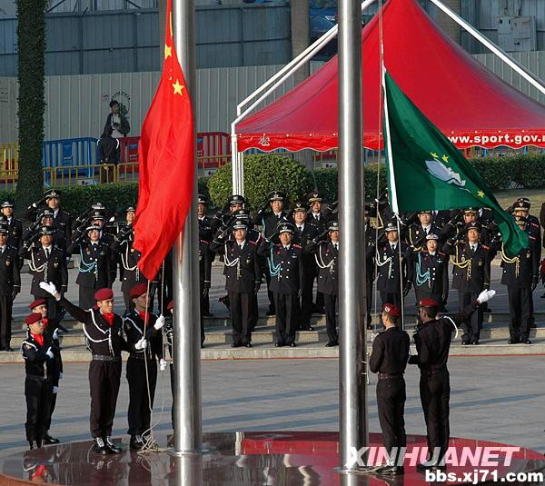
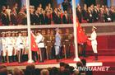
澳门回归祖国
香港回归交接仪式
★1997年、1999年香港、澳门先后回归祖国，游子终于回到了母亲的怀抱。当五星红旗升起的那一刻，多少人为之激动、感慨万千！

“东方神鹿”王军霞夺得长跑冠军
★奥运会上，运动员夺冠代表着一个国家的荣誉，所以当五星红旗升起时，想必所有的中国人都会为之振奋。
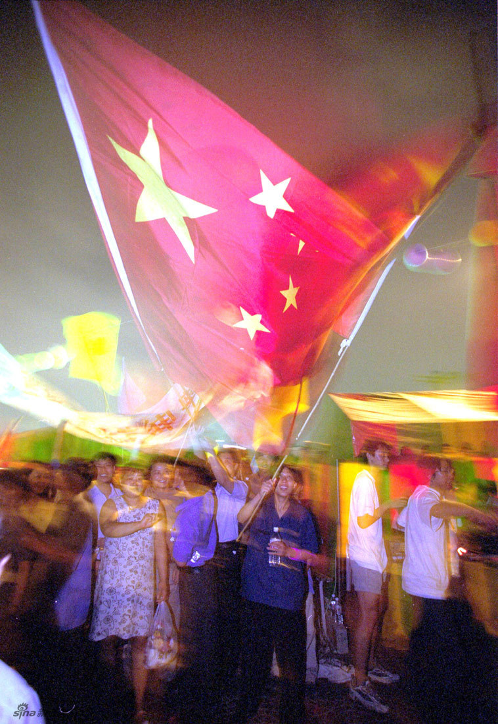
北京申奥成功
★北京2008年奥运会和上海2010年世博会申办成功，表明中国的国际地位在提升，中国的国力在强大，中国正受到全世界人民的关注。
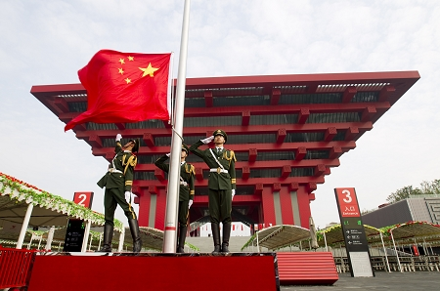
上海世博会成功举办
★1949年的开国大典上，五星红旗第一次在中国大地上升起！向世人庄严宣告了新中国的诞生！
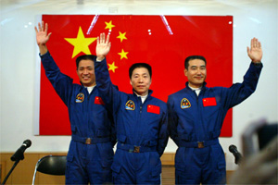
★神舟六号发射成功，代表着中国的科技水平的迅猛发展！
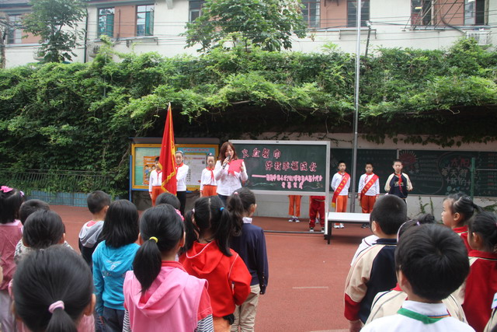
★鲜艳的红星红旗在我们淮海中路小学的上空飘扬！
二（１）班 ２０１１．９

